IVМеждународный конкурс исследовательских работ школьников
Research start 2021/2022

Исследовательский проект
по физике
«Невидимые излучения»
Естественнонаучное направление

Автор:
Рыбкин Андрей Сергеевич.
11 класс МБОУ СОШ№1
Руководитель:
Сопко Евгения Валерьевна.
Учитель Физики
МБОУ СОШ№1 ст. Крыловской

Оглавление
Введение………………………………………………………………………………………….3
Основная часть…………………………………………………………………………………...4
1.Литературный обзор…………………………………………………………………………...4
1.1Что такое электромагнитное излучение…………………………………………………….4
1.2История открытия электромагнитных волн………………………………………………..4
1.3Виды электромагнитных излучений и их свойства………………………………………..5
1.3.1Радиоволны…………………………………………………………………………………5
1.3.2Инфракрасное излучение…………………………………………………………………..6
1.3.3Видимый свет……………………………………………………………………………….6
1.3.4Улльтрафиолетовые волны………………………………………………………………...7
1.3.5Рентгеновские лучи………………………………………………………………………...7
1.3.6Альфа,бета,гамма излучение………………………………………………………………8
2.Практическая часть…………………………………………………………………………...10
2.1 Сборка дозиметра…………………………………………………………………………..10
2.2 Программирование контролера……………………………………………………………11
2.3Испытание дозиметра……………………………………………………………………….12
Заключение…………………………………………………………………………………..…13
Список используемой литературы и интернет источников…………………………………14
Приложение1 Сборка дозиметра………………………………………………………………15
Приложение2 Сборка дозиметра(продолжение)……………………………………………..16
Приложение3 Программирование контролера……………………………………………….17
Приложение4Определение погрешности измерений дозиметра……………………………18
Приложение5Испытание дозиметра…………………………………………………………..19
Приложение 6Испытание дозиметра(продолжение)……………..………………………….20

Введение
С самого зарождения цивилизации человечество продвигает свои знания и умения. Наука развивается большими темпами во всех областях. Сейчас человек не может представить себе жизнь без технических благ. Смартфоны, интернет сеть, микроволновые печи, медицина, освещение и многое другое. Все это окружает нас везде. Но как же все это работает, и несет ли в себе опасность технический прогресс? Невидимое излучение. Многие называют его опасным для жизни, но что есть это излучение? В данной работе я разберусь в сущности электромагнитных волн и постараюсь доказать свою гипотезу.
Актуальность работы: задумайтесь, в 21 веке нас окружает масса приборов излучающих различного рода электромагнитные волны. Телефоны, мощные радиостанции и т.п. Все это каждую минуту взаимодействует со всеми людьми на планете. Отсюда и мысль: а не опасно ли это? По интернету беспризорно разлетается недостоверная информация о опасности технологий, на этой почве люди даже устраивали панику, снося новые точки 5G.
Цель работы: провести исследования на тему электромагнитных излучений и провести ряд опытов.
Гипотеза: электромагнитные излучения безопасны при сохранении техники работы с ними.
Объектом исследования: являются излучатели электромагнитных волн.
Предметом исследования: являются электромагнитные излучения.
Задачи исследования:
1. Проанализировать текстовый и иллюстративный материал по данной теме.
2. Изучить влияние различных электромагнитных волн на живые организмы.
3. Выполнить опытно-экспериментальную работу по изученным методикам.
4. Проанализировать полученные результаты.

Методы исследования:
- Накопление теоретического материала.
- Проведение опытно-экспериментальной деятельности с целью получения и облучения объектов разными видами излучений.
- Анализ полученных результатов исследования.

Основная часть
1. Литературный обзор
1.1. Что такое электромагнитное излучение
Электромагнитное излучение или электромагнитная волна, представляет из себя распространяющееся в пространстве возмущение электромагнитного поля. Если говорить простым языком, то электромагнитное поле, это река, а волны распространяющиеся по этой реке - есть электромагнитные колебания.
1.2. История открытия электромагнитных волн
Открытие электромагнитных волн — замечательный пример взаимодействия эксперимента и теории. На нем видно, как физика объединила, казалось бы, абсолютно разнородные свойства — электричество и магнетизм, — обнаружив в них различные стороны одного и того же физического явления — электромагнитного взаимодействия. На сегодня это одно из четырех известных фундаментальных физических взаимодействий, к числу которых также относятся сильное и слабое ядерные взаимодействия и гравитация. Уже построена теория электрослабого взаимодействия, которая с единых позиций описывает электромагнитные и слабые ядерные силы. Имеется и следующая объединяющая теория — квантовая хромодинамика — которая охватывает электрослабое и сильное взаимодействия, но ее точность несколько ниже. Описать все фундаментальные взаимодействия с единых позиций пока не удается, хотя в этом направлении ведутся интенсивные исследования в рамках таких направлений физики, как теория струн и квантовая гравитация.
Электромагнитные волны были предсказаны теоретически великим английским физиком Джеймсом Кларком Максвеллом (вероятно, впервые в 1862 году в работе «О физических силовых линиях», хотя подробное описание теории вышло в 1867 году). Он прилежно и с огромным уважением пытался перевести на строгий математический язык немного наивные картинки Майкла Фарадея, описывающие электрические и магнитные явления, а также результаты других ученых. Упорядочив одинаковым образом все электрические и магнитные явления, Максвелл обнаружил ряд противоречий и отсутствие симметрии. Согласно закону Фарадея переменные магнитные поля порождают электрические поля. Но не было известно, порождают ли переменные электрические поля — магнитные. Избавиться от противоречия и восстановить симметрию электрического и магнитного полей Максвеллу удалось, введя в уравнения дополнительный член, который описывал возникновение магнитного поля при изменении электрического. К тому времени благодаря опытам Эрстеда уже было известно, что постоянный ток создает вокруг проводника постоянное магнитное поле. Новый член описывал другой источник магнитного поля, но его можно было представить как некий воображаемый электрический ток, который Максвелл назвал током смещения, чтобы отличить от обычного тока в проводниках и электролитах — тока проводимости. В итоге получилось, что переменные магнитные поля порождают электрические поля, а переменные электрические — магнитные. И тогда Максвелл понял, что в такой связке колеблющиеся электрическое и магнитное поля могут отрываться от порождающих их проводников и двигаться через вакуум с определенной, но очень большой скоростью. Он вычислил эту скорость, и она оказалась около трехсот тысяч километров в секунду.
Потрясенный полученным результатом, Максвелл пишет Уильяму Томсону (лорду Кельвину, который, в частности, ввел абсолютную шкалу температур): «Скорость поперечных волновых колебаний в нашей гипотетической среде, вычисленная из электромагнитных опытов Кольрауша и Вебера, столь точно совпадает со скоростью света, вычисленной из оптических опытов Физо, что мы едва ли может отказаться от вывода, что свет состоит из поперечных колебаний той же самой среды, которая является причиной электрических и магнитных явлений». И далее в письме: «Я получил свои уравнения, живя в провинции и не подозревая о близости найденной мной скорости распространения магнитных эффектов к скорости света, поэтому я думаю, что у меня есть все основания считать магнитную и светоносную среды как одну и ту же среду...»
Работы Максвелла вызвали шок среди ученых-современников. Сам Фарадей с удивлением писал: «Сначала я даже испугался, когда увидел такую математическую силу, примененную к вопросу, но потом удивился, видя, что вопрос выдерживает это столь хорошо». Несмотря на то, что взгляды Максвелла опрокидывали все известные на то время представления о распространении поперечных волн и о волнах вообще, прозорливые ученые понимали, что совпадение скорости света и электромагнитных волн — фундаментальный результат, который говорит, что именно здесь физику ожидает основной прорыв.
К сожалению, Максвелл умер рано и не дожил до надежного экспериментального подтверждения своих расчетов. Международное научное мнение изменилось в результате опытов Генриха Герца, который через 20 лет (1886–89) в серии экспериментов продемонстрировал генерацию и прием электромагнитных волн. Герц не только в тиши лаборатории получил правильный результат, но страстно и бескомпромиссно защищал взгляды Максвелла. Причем он не ограничился экспериментальным доказательством существование электромагнитных волн, но и исследовал их основные свойства (отражение от зеркал, преломление в призмах, дифракцию, интерференцию и т. д.), показав полную тождественность электромагнитных волн со светом.
Вывод: Не смотря на то что, электромагнитные волны были открыты сравнительно недавно ,они достаточно хорошо изучены .Существует множество экспериментальных доказательств существования электромагнитного излучения.
1.3. Виды электромагнитных излучений и их свойства.
Деление всех электромагнитных волн в зависимости от частоты и длины волны в вакууме стало традиционным. Шкала электромагнитных волн условно делится на шесть диапазонов, это:
радиоволны, которые бывают длинными, средними и короткими;
инфракрасные волны;
видимый свет;
ультрафиолетовые волны;
рентгеновские лучи;
альфа, бета, гамма излучения.
1.3.1.Радиоволны
Электромагнитные волны с частотами до 3 ТГц, распространяющиеся в пространстве без искусственного волновода. Радиоволны в электромагнитном спектре располагаются от крайне низких частот вплоть до инфракрасного диапазона.
С помощью радиоволн сейчас сообщается весь мир, это и радио, и телевидение, и сотовая связь, интернет, даже военные сообщения передаются радиоволнами. Почему? Потому что это крайне удобно. Выше я уже сказал, что радиоволны имеют огромный спектр частот, а это значит, что можно передавать информацию по огромному количеству разных каналов, к тому же, радиоволны передвигаются в пространстве с огромной скоростью, что позволяет быстро получить сообщение с противоположной точки планеты. Радиоволны делятся на несколько диапазонов: ДВ(длинные волны), СВ(средние волны), КВ(короткие волны) и УКВ( ультра короткие волны). В этих диапазонах сообщается весь мир.

1.3.2 Инфракрасное излучение
Электромагнитное излучение, занимающее спектральную область между видимым концом красного света и микроволновым излучением. Применение инфракрасных лучей разнообразно. Они используются для визуализации объектов в темноте или в дыму, отопления саун и подогрева крыльев воздушных судов для защиты от обледенения, в ближней связи и при проведении спектроскопического анализа органических соединений. Инфракрасное излучение часто называют тепловым. Следует, однако, отметить, что оно является лишь его следствием. Тепло – это мера поступательной энергии (энергии движения) атомов и молекул вещества. «Температурные» датчики фактически измеряют не тепло, а только различия в ИК-излучении различных объектов. Многие учителя физики инфракрасным лучам традиционно приписывают всю тепловую радиацию Солнца. Но это не совсем так. С видимым солнечным светом поступает 50% всего тепла, и электромагнитные волны любой частоты при достаточной интенсивности могут вызвать нагрев. Однако справедливо будет сказать, что при комнатной температуре объекты выделяют тепло в основном в полосе среднего инфракрасного диапазона. ИК-излучение поглощается и испускается вращениями и вибрациями химически связанных атомов или их групп и, следовательно, многими видами материалов. Например, прозрачное для видимого света оконное стекло ИК-радиацию поглощает. Инфракрасные лучи в значительной степени абсорбируются водой и атмосферой. Хотя они и невидимы для глаз, их можно ощутить кожей.
1.3.3 Видимый свет
Видимое излучение — электромагнитные волны, воспринимаемые человеческим глазом. Чувствительность человеческого глаза к электромагнитному излучению зависит от длины волны (частоты) излучения, при этом максимум чувствительности приходится на 555 нм (540 ТГц), в зелёной части спектра. Поскольку при удалении от точки максимума чувствительность спадает до нуля постепенно, указать точные границы спектрального диапазона видимого излучения невозможно. Обычно в качестве коротковолновой границы принимают участок 380—400 нм (790—750 ТГц), а в качестве длинноволновой — 760—780 нм (395—385 ТГц). Электромагнитное излучение с такими длинами волн также называется видимым светом, или просто светом (в узком смысле этого слова).
Не всем цветам, которые различает человеческий глаз, соответствует какое-либо монохроматическое излучение. Такие оттенки, как розовый, бежевый или пурпурный образуются только в результате смешения нескольких монохроматических излучений с различными длинами волн.
Видимое излучение также попадает в «оптическое окно» — область спектра электромагнитного излучения, практически не поглощаемого земной атмосферой. Чистый воздух рассеивает синий свет существенно сильнее, чем свет с большими длинами волн (в красную сторону спектра), поэтому полуденное небо выглядит голубым.
Многие виды животных способны видеть излучение, не видимое человеческому глазу, то есть не входящее в видимый диапазон. Например, пчёлы и многие другие насекомые видят излучение в ультрафиолетовом диапазоне, что помогает им находить нектар на цветах. Растения, опыляемые насекомыми, оказываются в более выгодном положении с точки зрения продолжения рода, если они ярки именно в ультрафиолетовом спектре. Птицы также способны видеть ультрафиолетовое излучение (300—400 нм), а некоторые виды имеют даже метки на оперении для привлечения партнёра, видимые только в ультрафиолете.

1.3.4. Ультрафиолетовые волны
Ультрафиолетовое излучение — электромагнитное излучение , занимающее спектральный диапазон между видимым и рентгеновским излучениями. Длины волн УФ-излучения лежат в интервале от 10 до 400 нм (7,5⋅1014—3⋅1016 Гц). Термин происходит от лат. ultra — сверх, за пределами и фиолетовый (violet). В разговорной речи может использоваться также наименование «ультрафиолет».
После того, как было обнаружено инфракрасное излучение, немецкий физик Иоганн Вильгельм Риттер начал поиски излучения и далее противоположного конца видимого спектра, с длинами волн короче, чем у излучения фиолетового цвета.
В 1801 году он обнаружил, что хлорид серебра, разлагающийся под действием света, быстрее разлагается под действием невидимого излучения за пределами фиолетовой области спектра. Хлорид серебра белого цвета в течение нескольких минут темнеет на свету. Разные участки спектра по-разному влияют на скорость потемнения. Быстрее всего это происходит перед фиолетовой областью спектра. Тогда многие учёные, включая Риттера, пришли к соглашению, что свет состоит из трёх отдельных компонентов: окислительного или теплового (инфракрасного) компонента, осветительного компонента (видимого света), и восстановительного (ультрафиолетового) компонента.
Идеи о единстве трёх различных частей спектра впервые появились лишь в 1842 году в трудах Александра Беккереля, Мачедонио Меллони и др.
1.3.5. Рентгеновские лучи
Рентгеновское излучение — электромагнитные волны, энергия фотонов которых лежит на шкале электромагнитных волн между ультрафиолетовым излучением и гамма-излучением (от ~10 эВ до нескольких МэВ), что соответствует длинам волн от ~103 до ~10−2 Å (от ~102 до ~10−3 нм)
Рентгеновские лучи возникают при сильном ускорении заряженных частиц (тормозное излучение), либо при высокоэнергетических переходах в электронных оболочках атомов или молекул. Оба эффекта используются в рентгеновских трубках. Основными конструктивными элементами таких трубок являются металлические катод и анод (ранее называвшийся также антикатодом). В рентгеновских трубках электроны, испущенные катодом, ускоряются под действием разности электрических потенциалов между анодом и катодом (при этом рентгеновские лучи не испускаются, так как ускорение слишком мало) и ударяются об анод, где происходит их резкое торможение. При этом генерируется тормозное излучение в рентгеновском диапазоне с непрерывным спектром и одновременно выбиваются электроны из внутренних электронных оболочек атомов анода. На пустые места (вакансии) в оболочках переходят другие электроны атома из его внешних оболочек, что приводит к испусканию рентгеновского излучения с характерным для материала анода линейчатым спектром энергий (характеристическое излучение, чьи частоты определяются законом Мозли: где Z — атомный номер элемента анода, A и B — константы для определённого значения главного квантового числа n электронной оболочки). В настоящее время аноды изготавливаются главным образом из керамики, причём та их часть, куда ударяют электроны, — из молибдена или меди.
Применяют рентгеновское излучение в следующих случаях:
•При помощи рентгеновских лучей можно «просветить» человеческое тело, в результате чего можно получить изображение костей, а в современных приборах и внутренних .Кроме обычных приборов, которые дают двумерную проекцию исследуемого объекта, существуют компьютерные томографы, которые позволяют получать объёмное изображение внутренних органов.
•Выявление дефектов в изделиях (рельсах, сварочных швах и т. д.) с помощью рентгеновского излучения называется рентгеновской дефектоскопией.
•В материаловедении, кристаллографии, химии и биохимии рентгеновские лучи используются для выяснения структуры веществ на атомном уровне при помощи дифракционного рассеяния рентгеновского излучения на кристаллах (рентгеноструктурный анализ). Известным примером является определение структуры ДНК.
•При помощи рентгеновских лучей может быть определён химический состав вещества. В электронно-лучевом микрозонде (либо же в электронном микроскопе) анализируемое вещество облучается электронами, при этом атомы ионизируются и излучают характеристическое рентгеновское излучение. Вместо электронов может использоваться рентгеновское излучение. Этот аналитический метод называется рентгенофлуоресцентным анализом.
•В аэропортах активно применяются рентгенотелевизионные интроскопы, позволяющие просматривать содержимое ручной клади и багажа в целях визуального обнаружения на экране монитора предметов, представляющих опасность.
•Рентгенотерапия — раздел лучевой терапии, охватывающий теорию и практику лечебного применения рентгеновских лучей, генерируемых при напряжении на рентгеновской трубке 20—60 кВ и кожно-фокусном расстоянии 3—7 см (короткодистанционная рентгенотерапия) или при напряжении 180—400 кВ и кожно-фокусном расстоянии 30—150 см (дистанционная рентгенотерапия). Рентгенотерапию проводят преимущественно при поверхностно расположенных опухолях и при некоторых других заболеваниях, в том числе заболеваниях кожи (ультрамягкие рентгеновские лучи Букки).
•Криптография — генерация случайных последовательностей.
1.3.6. Альфа, бета, гамма излучения
Альфа, бета, гамма излучения являются радиоактивными. Для начала дадим определение, что такое радиация:
Радиация - это процесс излучения веществом заряженных элементарных частиц, в виде электронов, протонов, нейтронов, атомов гелия или фотонов и мюонов. От того, какой элемент излучается, зависит вид радиации.
Альфа излучение - это излучение тяжелых, положительно заряженных альфа частиц, которыми являются ядра атомов гелия (два нейтрона и два протона). Альфа частицы излучаются при распаде более сложных ядер, например, при распаде атомов урана, радия, тория.
Альфа частицы обладают большой массой и излучаются с относительно невысокой скоростью в среднем 20 тыс. км/с, что примерно в 15 раз меньше скорости света. Поскольку альфа частицы очень тяжелые, то при контакте с веществом, частицы сталкиваются с молекулами этого вещества, начинают с ними взаимодействовать, теряя свою энергию и поэтому проникающая способность данных частиц не велика и их способен задержать даже простой лист бумаги.
Однако альфа частицы несут в себе большую энергию и при взаимодействии с веществом вызывают его значительную ионизацию. А в клетках живого организма, помимо ионизации, альфа излучение разрушает ткани, приводя к различным повреждениям живых клеток.
Бета (β) излучение возникает при превращении одного элемента в другой, при этом процессы происходят в самом ядре атома вещества с изменением свойств протонов и нейтронов.
При бета излучении, происходит превращение нейтрона в протон или протона в нейтрон, при этом превращении происходит излучение электрона или позитрона (античастица электрона), в зависимости от вида превращения. Скорость излучаемых элементов приближается к скорости света и примерно равна 300 000 км/с. Излучаемые при этом элементы называются бета частицы.
Имея изначально высокую скорость излучения и малые размеры излучаемых элементов, бета излучение обладает более высокой проникающей способностью чем альфа излучение, но обладает в сотни раз меньшей способность ионизировать вещество по сравнению с альфа излучением.
Бета радиация с легкостью проникает сквозь одежду и частично сквозь живые ткани, но при прохождении через более плотные структуры вещества, например, через металл, начинает с ним более интенсивно взаимодействовать и теряет большую часть своей энергии передавая ее элементам вещества. Металлический лист в несколько миллиметров может полностью остановить бета излучение.
Гамма (γ) излучение - это энергетическое электромагнитное излучение в виде фотонов.Гамма радиация сопровождает процесс распада атомов вещества и проявляется в виде излучаемой электромагнитной энергии в виде фотонов, высвобождающихся при изменении энергетического состояния ядра атома. Гамма лучи излучаются ядром со скоростью света.
Когда происходит радиоактивный распад атома, то из одних веществ образовываются другие. Атом вновь образованных веществ находятся в энергетически нестабильном (возбужденном) состоянии. Воздействую друг на друга, нейтроны и протоны в ядре приходят к состоянию, когда силы взаимодействия уравновешиваются, а излишки энергии выбрасываются атомом в виде гамма излучения
Гамма излучение обладает высокой проникающей способностью и с легкостью проникает сквозь одежду, живые ткани, немного сложнее через плотные структуры вещества типа металла. Чтобы остановить гамма излучение потребуется значительная толщина стали или бетона. Но при этом гамма излучение в сто раз слабее оказывает действие на вещество чем бета излучение и десятки тысяч раз слабее чем альфа излучение.
Основная опасность гамма излучения - это его способность преодолевать значительные расстояния и оказывать воздействие на живые организмы за несколько сотен метров от источника гамма излучения.
Вывод: Электромагнитное излучение - это электромагнитные волны, возбуждаемые различными излучающими объектами, заряженными частицами, атомами, молекулами, антеннами и пр. В зависимости от длины волны различают гамма-излучение, рентгеновское, ультрафиолетовое излучение, видимый свет, инфракрасное излучение, радиоволны и низкочастотные электромагнитные колебания. Несмотря на явные различия, все названные виды излучений – в сущности, разные стороны одного явления.

2.Практическая часть

2.1Сборка дозиметра.
После данной исследовательской работы я задумался, а не опасна ли окружающая меня среда с наличием в ней бета и гамма излучения. Как измерить уровень данных излучений? Для этого существует прибор под названием дозиметр, основанный на работе трубки Гейгера. Такой прибор способен регистрировать и измерять уровень альфа, бета и гамма излучений. Но данного прибора у меня не оказалось, зато у меня под рукой оказалась трубка гейгера, и я решил собрать собственное регистрирующее устройство.
Ход опыта
1.Сначало я изучил принцип работы дозиметра. В качестве регистратора частиц служит трубка Гейгера, она представляет собой вакуумную трубку под высоким напряжением. Пока в трубке нет частиц, цепь разомкнута, но как только в трубку попадает частица, в трубке происходит высоковольтный пробой, из-за чего цепь замыкается. Зная это, можно собрать простейший регистратор, состоящий из источника напряжения, трубки и динамической головки.
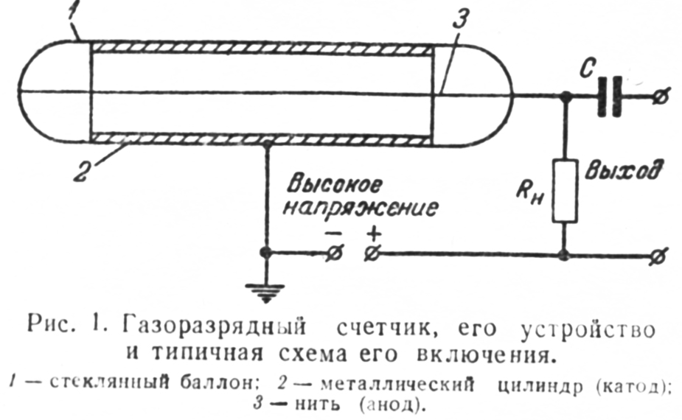
2.Но ведь измерять уровень радиации считая количество пробоев сидя с секундомером не очень удобно, поэтому нужно каким-то образом регистрировать пробои в трубке и подсчитывать их количество за определенный промежуток времени. На помощь приходит плата Arduino Uno. Данную плату можно запрограммировать на регистрацию пробоев за определенный промежуток времени, а значения вывести на LCD дисплей.
3. Для работы трубки нужно высокое напряжение порядка 400 вольт. Но где взять такое напряжение, ведь как минимум устройство должно быть протативным и питаться от напряжения 5В. Ну тут все просто. Для того чтоб повысить напряжение с пяти до четырехсот вольт нужен трансформатор. Трансформатор- это устройство способное перобразовывать электрическую энергию одного напряжения в электрическую энергию другого напряжения. Отношение напряжения на вторичной обмотке трансформатора к первичной прямопропорционально отношению количества витков в обмотках. Для получения высокого напряжения с низкого используют повышающие трансформаторы. У меня нашелся один такой трансформатор, но для его работы нужно переменное напряжение, а источник питания постоянный, следовательно нужно собрать простой генератор импульсов. Для сборки такого генератора нужен транзистор и резистор. Транзистор будет создавать колебания тока в цепи коллектор- эмиттер, а резистор ограничит ток на базе транзистора. Для правильной настройки генератора испоьзуется подстроечный резистор на 10 кОм. Данный вид генератора называется однотактным автогенератором.(Приложение 1, Рис. 1,Рис.2)
4.Вспомним для какой цели нам источник напряжения 400В. Данный источник нужен для работы трубки Гейгера- Мюллера. Из паспортных данных трубки находим напряжение питания, сопротивление анода и ток в цепи. Трубка имеет анод и катод, а значит для ее работы нужен постоянный ток, следовательно, полученное высокое переменное напряжение нужно снова выпрямить. В помощь идет обычный диод. Он способен пропускать напряжение только в одну сторону, а значит при включении его в цепь, напряжение снова станет постоянным. Также в цепь нужно включить конденсатор, который будет сглаживать пульсации. (Приложении 2, Рис.1)
5.Ток, потребляемый генератором при 5 вольтах составил около 30мА, зная ток и напряжение на входе легко высчитываем потребляемую генератором мощность, она равна произведению напряжения на ток, а именноP= 5*0.03=0.15Вт, зная мощность и выходное напряжение генератора, высчитываем ток на выходе генератора без учета потерь: мощность делим на напряжение- 0.15/400=0.000375А. Это ток очень низкий, а значит напряжение генератора абсолютно безопасно.
6. В качестве регистратора пробоев выступает программируемый контроллер Arduino на базе чипа ATmega328. Этот контроллер имеет Аналоговые и цифровые входы. Максимальное напряжение, которое может быть подано на Arduino- 5 вольт, а напряжение пробоя порядка 400 вольт. Тут снова на помощь приходит чудесное изобретение - транзистор. Транзистор- это такое устройство, которое позволяет при помощи низкого тока управлять большим током, будто человек, управляя подъемным краном, поднимает гигантские тяжести. Данное свойство транзистора называется модуляцией. Как это поможет? Все очень просто. При пробое трубки, на базу транзистора поступит напряжение 400в, так как ток этого напряжения очень мал, транзистор будет функционировать в свободном режиме. Как только на базу транзистора поступит ток пробоя, он откроется и на короткое время через эмиттер на коллектор пойдет ток имеющий напряжение 5в, именно этот протекающий ток зафиксирует контроллер и подаст сигнал о пробое. (Приложение 2,Рис.2) Для исключения возникновения обратной связи, на транзисторе между базой и эмиттером устанавливают резистор 10К, который будет закрывать транзистор после исчезновения тока на базе.(Приложение 2,Рис.3)
Вывод: Счетчик Гейгера это простейший работающий прибор для измерения радиационного фона, который можно сделать своими руками. В нем используется трубка Гейгера СБМ-20 российского производства, управляемая повышающей цепью высокого напряжения.Счетчик обнаруживает бета-частицы и гамма-лучи, издавая щелчок каждый раз при обнаружении радиоактивной частицы или гамма-всплеска.
2.2 Программирование контролера.
1.Программирование контроллера производится на языке С++. В коде нужно прописать время измерения количества пробоев в трубке, наименование цифровых и аналоговых входов, к которым подключен счетчик, уровень радиации, при котором будет срабатывать тревога, а так же размеры и формат дисплея, на который будут выводиться значения. Данная работа значительно увеличила мой опыт в программировании, что не может не радовать. Первые попытки написания кода не увенчались успехом.(приложение 3,Рис.1)
2.На разных форумах я нашел интересную информацию о аналоговой клавиатуре, в которой может быть сколько угодно кнопок и всего лишь 2 провода для её подключения. Принцип её работы основан на считывании падения напряжения на резисторе через аналоговый пин. На каждую кнопку ставятся резисторы разных номиналов, и считывая значения падения напряжения можно легко понять какая кнопка была задействована. Данный метод я решил включить в свой проект. Я вписал в код настройки и команды для каждой кнопки. После множества попыток мне все же удалось получить рабочий скетч.(Приложение3,Рис2)
2.3 Испытание дозиметра
1. После сборки устройства было решено сверить его показания с показаниями заводского прибора. Замеры производились в различных местах в одно и то же время.
Погрешность измерений оказалась очень низкой, что означает возможность корректного использования прибора. (Приложение4,Рис.1,2,3)
2. Во время проведения литературного обзора я узнал, что сильнее всего, в обыденных вещах, могут фонить такие материалы как гранит, керамика, горный хрусталь. Дома я провел замеры данных материалов. (Приложение5,Рис1,2)
Результаты замеров занес в таблицу №1
Таблица №1
Исследуемый предмет | Максимальный результат замера, мкР/ч | Среднее значение результатов замера, мкР/ч
Гранит | 43 | 31
Горный хрусталь | 30 | 29
Керамика | 25 | 21
Вывод: В ходе работы я убедился, что вокруг человека масса различных электромагнитных излучений, которые все время взаимодействуют с человеком. С помощью собранного мной прибора я смог обнаружить излучение, которое у многих вызывает панику- радиационное излучение. Проведя замеры радиационного излучения я узнал, что радиация окружает нас везде, и в значениях, не превышающих норму, она абсолютно безопасна. Из табличных данных видно ,что наибольшим источником излучения является гранитная пирамидка.(Приложение6,Рис.1,2) Но тем не менее максимальный результат замера не превышает наибольшей допустимой нормы 60 мкР/ч.

Заключение
В ходе выполнения исследовательской работы выдвинутые гипотезы подтвердились: знания о электромагнитных волнах действительно позволили мне смоделировать прибор для регистрации некоторых видов радиоактивного излучения.
Также были достигнуты все поставленные цели и решены все задачи:
1. Проанализировал текстовые и иллюстративные материалы по данной теме.
2. Изучил влияние различных электромагнитных волн на живые организмы.
3.Выполнил опытно-экспериментальную работу по сборке счетчика Гейгера- Миллера и измерению радиационного фона окружающих меня предметов.
4. Проанализировали всю полученную информацию по данной теме.
На основании анализа полученных данных можно сделать следующие выводы:
1)Электромагнитное излучение или электромагнитная волна, представляет из себя распространяющееся в пространстве возмущение электромагнитного поля.
2)Не смотря на то что, электромагнитные волны были открыты сравнительно недавно ,они достаточно хорошо изучены .Существует множество экспериментальных доказательств существования электромагнитного излучения.
3)Электромагнитное излучение - это электромагнитные волны, возбуждаемые различными излучающими объектами, заряженными частицами, атомами, молекулами, антеннами и пр. В зависимости от длины волны различают гамма-излучение, рентгеновское, ультрафиолетовое излучение, видимый свет, инфракрасное излучение, радиоволны и низкочастотные электромагнитные колебания. Несмотря на явные различия, все названные виды излучений – в сущности, разные стороны одного явления.
4)Счетчик Гейгера это простейший работающий прибор для измерения радиационного фона, который можно сделать своими руками. В нем используется трубка Гейгера СБМ-20 российского производства, управляемая повышающей цепью высокого напряжения.Счетчик обнаруживает бета-частицы и гамма-лучи, издавая щелчок каждый раз при обнаружении радиоактивной частицы или гамма-всплеска.
5)В ходе работы я убедился, что вокруг человека масса различных электромагнитных излучений, которые все время взаимодействуют с человеком. С помощью собранного мной прибора я смог обнаружить излучение, которое у многих вызывает панику- радиационное излучение. Проведя замеры радиационного излучения я узнал, что радиация окружает нас везде, и в значениях, не превышающих норму, она абсолютно безопасна. Из табличных данных видно ,что наибольшим источником излучения является гранитная пирамидка. Но тем не менее максимальный результат замера не превышает наибольшей допустимой нормы 60 мкР/ч.
Моя работа имеет большое практическое значение. Во-первых, благодаря проекту я очень хорошо подготовился к вопросам экзамена по данному разделу. А во-вторых, сделанная мною модель очень мобильна и позволяет производить замеры в любой местности.

Список использованной литературы и интернет-источников
1.Виды электромагнитных излучений:https://elar.usfeu.ru/bitstream/123456789/3917/1/el-mag_Izl.pdf
2. Простой счетчик Гейгера https://sdelaysam-svoimirukami.ru/
3.Радиоактивное излучение: https://ru.wikipedia.org/wiki/Заглавная
4. Радио кот: https://www.radiokot.ru/
5.Паяльник: https://forum.cxem.net/
6.Arduino: https://www.arduino.cc/index.php

Приложение1
Сборка дозиметра
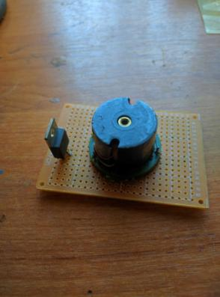
Рис.1 Однотактный автогенератор.

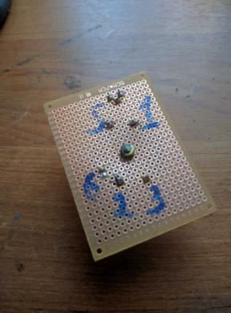
Рис.2 Однотактный автогенератор.

Приложение2
Сборка дозиметра(продолжение)
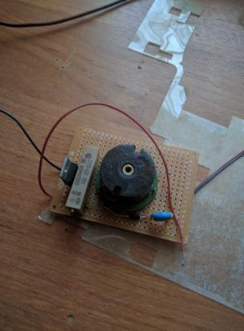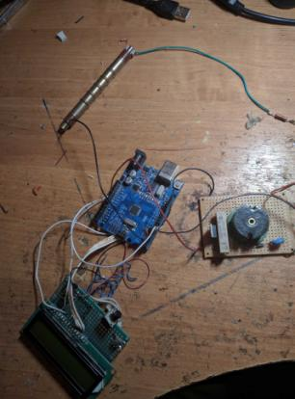
Рис.1 Рис.2

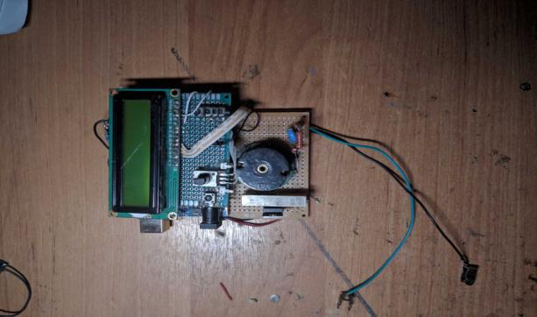

Рис.3

Приложение3
Программирование контролера
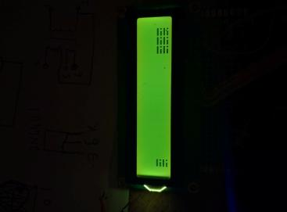
Рис.1Неудачная попытка программирования контролера

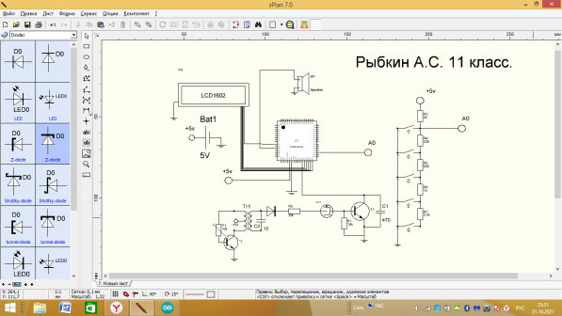
Рис.2 Готовая схема устройства

Приложение4
Определение погрешности измерений дозиметра
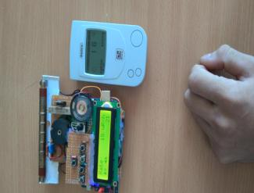

Рис.1Измерение радиационного фона с помощью
сборного дозиметра и дозиметра РАДЕХ
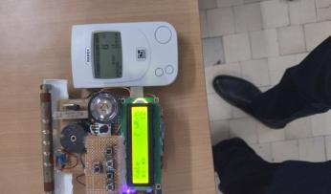
Рис.2Измерение и сравнение значений
радиационного фона в школьной библиотеке.

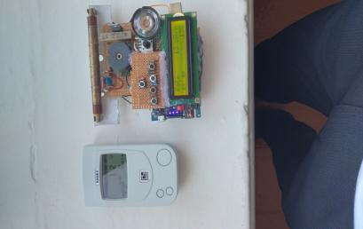
Рис.3Измерение и сравнение значений
радиационного фона в кабинете информатики

Приложение 5
Испытание дозиметра
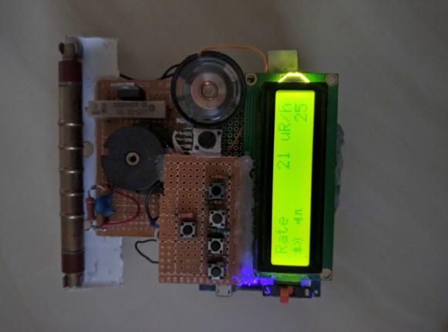
Рис1 Измерение радиационного фона у поверхности керамического пола
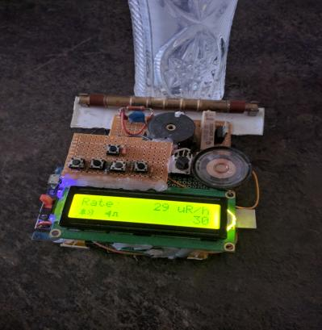
Рис.2Измерения радиационного фона изделия из горного хрусталя

Приложение 6
Испытание дозиметра(продолжение)

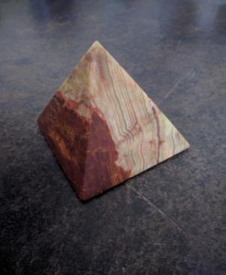
Рис1 Гранитная пирамидка
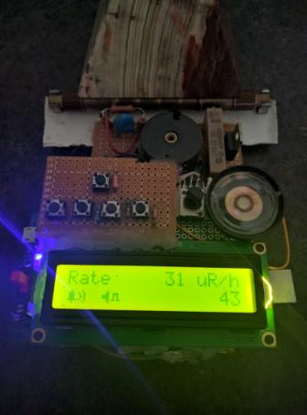
Рис.2 Измерения радиационного фона вблизи
гранитной пирамидки

